新進藥品啟用日：
中文名稱 | 勉治錠１００公絲 | 成份含量 |  | 每錠含Benzbromarone..  100mg
英文名稱 | BEENRONE TABLETS 100MG (BENZBROMARONE) |  |  | 每錠含Benzbromarone..  100mg
健保代碼 | AC43141100 | 劑型 |  | 錠劑
形狀顏色 | 圓形、淡黃色 | 撥痕/印字 |  | 中間刻痕/YS/100
適應症 | 痛風、高尿酸血症
院內碼 | ONOG | 注意事項 |  | 請遵醫師指示使用
外觀描述  外觀圖片 | 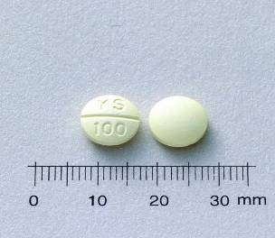
原始停用藥品停用日：
中文名稱 | 袪酸利膠囊１００公絲（木補麻隆） |  | 成份含量 | 每膠囊含Benzbromarone..  100mg
英文名稱 | BENZRO CAPSULES "C.H." |  | 成份含量 | 每膠囊含Benzbromarone..  100mg
健保代碼 | A040174100 |  | 劑型 | 膠囊（Capsule）
院內碼 | ONOG1
適應症 | 痛風、高尿酸血症
外觀描述  外觀圖片 | 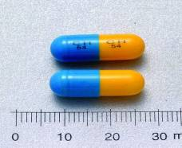
異動原因 | 廠商異動，原BENZRO CAPSULES "C.H."廠商：正和製藥股份有限公司，停用。  更換新藥BEENRONE TABLETS 100MG (BENZBROMARONE)，廠商：永信藥品工業股份有限公司，單方成分。

新進藥品啟用日：
中文名稱 | "瑞士" 舒攣平膜衣錠５０公絲 | 成份含量 |  | 每錠含Pinaverium  Bromide…50mg
英文名稱 | SPASTEC F.C. TABLETS 50MG "SWISS" |  |  | 每錠含Pinaverium  Bromide…50mg
健保代碼 | A045001100 | 劑型 |  | 50毫克/錠
形狀顏色 | 圓形、橘色 | 撥痕/印字 |  | SPC/S94
適應症 | 胃潰瘍、十二指腸潰瘍、過敏性結腸、結腸炎、膽管運動困難。
院內碼 | OSP50 | 注意事項 |  | 請遵醫師指示使用
外觀描述  外觀圖片 | 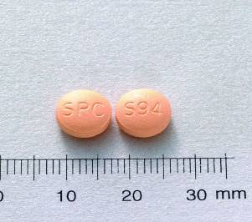
原始停用藥品停用日：
中文名稱 | ”瑞士”克腸平膜衣錠１３５公絲 |  | 成份含量 | 每錠含  Mebeverine Hydrochloride 135mg
英文名稱 | COLONIL F.C. TABLETS 135MG "SWISS |  | 成份含量 | 每錠含  Mebeverine Hydrochloride 135mg
健保代碼 | A044338100 |  | 劑型 | 白色錠劑
院內碼 | OCOLO
適應症 | 大腸之機能性痙攣。
外觀描述  外觀圖片 | 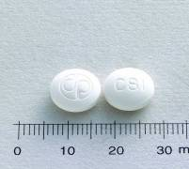
異動原因 | 藥品異動，原COLONIL F.C. TABLETS 135MG，廠商：瑞士藥廠，停用。  新藥SPASTEC F.C. TABLETS 50MG，廠商：瑞士藥廠。

新進藥品啟用日：
中文名稱 | 寧耳眩錠 24 公絲 瑩碩 | 成份含量 |  | 每錠含：BETAHISTINE DIHYDROCHLORIDE..24mg
英文名稱 | NILASEN TABLETS 24MG |  |  | 每錠含：BETAHISTINE DIHYDROCHLORIDE..24mg
健保代碼 | A047232100 | 劑型 |  | 錠劑
顏色 | 白色、圓形、錠劑 | 刻痕/印字 |  | 剝半刻痕/AX038
適應症 | 梅尼爾氏症候群引起之眩暈、聽力障礙。
院內碼 | ONIL1 | 注意事項 |  | 請遵醫師指示使用
外觀描述  外觀圖片 | 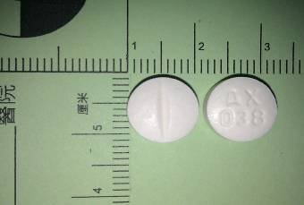
原始停用藥品停用日：
中文名稱 | 寧耳眩錠 16 公絲 瑩碩 |  | 成份含量 | 每錠含：BETAHISTINE DIHYDROCHLORIDE..16mg
英文名稱 | NILASEN TABLETS 16MG |  | 成份含量 | 每錠含：BETAHISTINE DIHYDROCHLORIDE..16mg
健保代碼 | A047092100 |  | 劑型 | 錠劑
院內碼 | ONIL
適應症 | 梅尼爾氏症候群引起之眩暈、聽力障礙。
外觀描述  外觀圖片 | 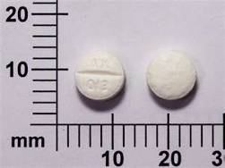
異動原因 | 藥廠藥品劑量變動，原 NILASEN TABLETS 16MG  更換NILASEN TABLETS 24MG

